Miércoles
17
de Febrero

Primero de Primaria
Inglés
(Ciclo I)

¡Cantemos una canción!

Aprendizaje esperado: Seguirás la lectura.

Énfasis: Exploraras la letra de una canción infantil.

¿Qué vamos a aprender?

Conocerás y explorarás la letra de una canción.

Are you ready to learn new things? | ¿Estás lista y listo para aprender nuevas cosas?

Recuerda tener listos tu libreta y lápiz.

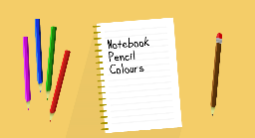
Today we are going to explore a written song that talks about fruit and the different fruits we like to eat. | Hoy vamos a explorar la letra de una canción que habla sobre frutas y las diferentes frutas que nos gusta comer.
La idea de aprender una canción sobre algo que nos gusta, como las naranjas y las uvas es muy interesante.

As you know a song has lyrics, a title and rhythm. | Como sabes toda canción tiene letra, título y un ritmo.

Todas las canciones tienen un nombre o título, así como tú y las demás personas.

Before I show you the song, let me tell you a story related to this song. | Antes de mostrarte la canción, permíteme contarte una historia relacionada con esta canción.

Observa el siguiente video para conocer la historia.

- Cuento I like to eat.
https://youtu.be/BDD9qpeRrJQ

¿Qué hacemos?

¡Qué bien canta la familia de Kevin! Espero que te haya gustado la canción, es muy pegajosa.

I like to eat apples and bananas, La, la, la, la.

This is the song Kevin was singing. | Esta es la canción que Kevin estaba cantando.
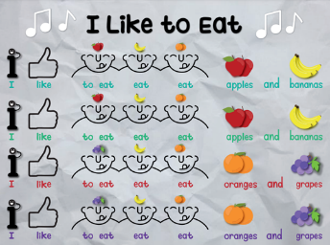

As I was saying, a song has a title, lyrics and rhythm. | Como les decía, una canción tiene título, letra y ritmo.
The lyrics are the words of a song. | La letra son las palabras de la canción.

This is the title; It is the name of the song. | Este es el título, es el nombre de la canción.
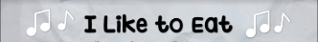

These are the words of the song or lyrics. | Estas son las palabras de la canción o letra.
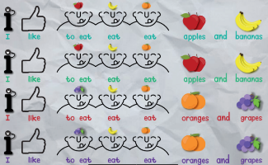

The rhythm of the song can be slow or fast. | El ritmo de la canción puede ser lenta o rápida.
Let's read the words of this song: | Leamos las palabras de esta canción
Read it with me. | Léanla conmigo.
I like to eat, eat, eat apples and bananas,
I like to eat, eat, eat, apples and bananas,
I like to eat, eat, eat oranges and grapes,
I like to eat, eat, eat oranges and grapes.

Es importante que sepas que una misma canción se puede cantar con ritmo lento o con ritmo rápido. A algunos pueden gustarnos más las canciones con ritmo rápido porque las podemos bailar. ¿Tú como las prefieres?

Si te gusta bailar, esta canción también puedes cantarla con un ritmo rápido.

We are going to watch a video where you can hear the words and the rhythm of the song. | Vamos a ver un video donde se pueden escuchar las palabras y el ritmo de la canción.
The title of the song is: I like to eat. | El título de la canción es: Me gusta comer.

Escucha la canción para después poderla bailar.

- I like to eat.
https://youtu.be/XKkhhiAaqUM

Do you remember the fruits that were mentioned in the song? | ¿Recuerdas las frutas que fueron mencionadas en la canción?

Don´t worry; here I have some illustrations and some plastic versions of the fruits that appeared in the video. | No te preocupes, aquí tengo unas frutas de plástico y algunas ilustraciones de las frutas que aparecieron en el video.
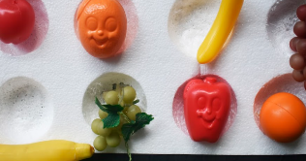

You can repeat after me, so you won’t forget the names of the fruit. | Puedes repetir después de mí para que no olvides los nombres de las frutas.
Apples | Manzanas.
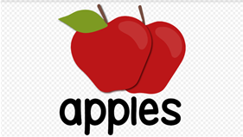

Oranges | Naranjas.
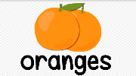

Bananas | Plátanos.
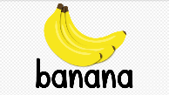

Grapes | Uvas.
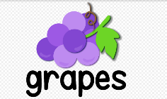

Aquí pudiste ver escritos los nombres de las frutas, pero los letreros también dicen algo más.

Let´s read these signs: I like to eat, apples, bananas, oranges, grapes. | Leamos estos letreros: me gusta comer manzana, plátanos, naranjas y uvas.
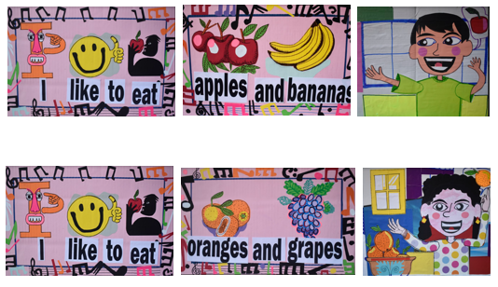
What do you like to eat? | ¿Qué te gusta comer?
If you like to eat apples, bananas, oranges, and grapes, sing with me. | Si te gusta comer manzanas, plátanos, naranjas y uvas canta conmigo.

You can make your own musical instruments to sing the song. | Puedes hacer tus propios instrumentos musicales para cantar la canción.
Let´s read it as we sing. | Leámosla mientras la cantamos.
You can use your pencils | Puedes usar tus lápices.

También puedes ocupar las palmas de tus manos para seguir el ritmo de la canción

Escucha el audio de la canción y divierte.
https://aprendeencasa.sep.gob.mx/multimedia/RSC/Audio/202102/202102-RSC-OdbyMoAu4K-cancionIliketoeat.mp3

Very good¡ | ¡Muy bien!
I had fun singing the song and you? | ¡Me divertí cantando la canción! ¿Y tú?

Como sabes hay muchas niñas y niños como tú que nos ven y leen desde sus casas.

I asked some of them if they like to eat fruit and what fruits they like to eat. | Yo les pregunté a algunas y algunos si les gustaba comer fruta y cuáles frutas eran sus favoritas.
And here is what they answered. | Y esto fue lo que respondieron.
Let´s watch the video to know their answers. | Veamos este video para saber sus respuestas.

Observa el siguiente video:

- Interview do you like fruit?
https://youtu.be/aODyl5-BIyc

Ahora responde a las siguientes afirmaciones, haciendo hincapié en la fruta que más te gusta.

A mí me gustan todas las frutas que mencionaron los niños y las niñas, pero mi favorita es__________.

Las _________ son deliciosas, además de nutritivas.

Ya estamos por terminar con la sesión de hoy. Espero que te hayas divertido.

Antes de concluir realicemos una actividad más

Here I have the lyrics of the song, but they’re not in order, please help me put them in the correct order. | Aquí tengo la letra de la canción en desorden por favor ayúdenme a ponerla en el orden correcto.

Usa las imágenes para dar orden a la canción
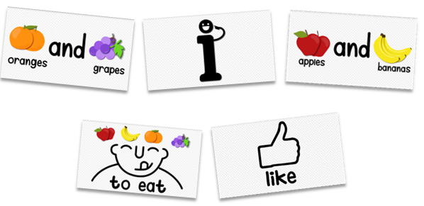

Now we can read it as we sing it. | Ahora, podemos leerla mientras la cantamos.

Para que no se te olvide esta canción, puedes escribir la letra en tu cuaderno y añadir algunos dibujos.

The class is over, see you next class | La clase se ha terminado. Nos vemos la próxima.

Espero que hayas aprendido y divertido mucho.

Si te es posible consulta otros libros y comenta el tema de hoy con tu familia.

¡Buen trabajo!

Gracias por tu esfuerzo.

